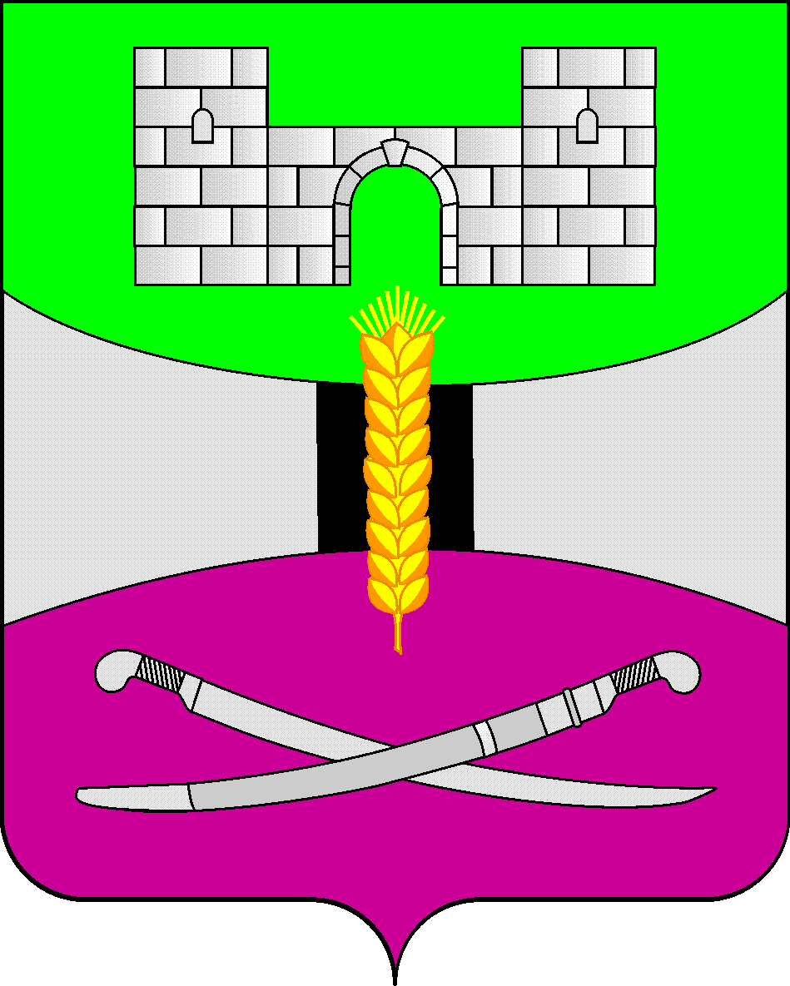

АДМИНИСТРАЦИЯ МУНИЦИПАЛЬНОГО ОБРАЗОВАНИЯ

ЩЕРБИНОВСКИЙ РАЙОН
ПОСТАНОВЛЕНИЕ

АДМИНИСТРАЦИЯ МУНИЦИПАЛЬНОГО ОБРАЗОВАНИЯ

ЩЕРБИНОВСКИЙ РАЙОН
ПОСТАНОВЛЕНИЕ
от 06.05.2024 | № 391
ст-ца Старощербиновская

Об утверждении размера средней рыночной
стоимости одного квадратного метра общей площади
жилого помещения на территории муниципального
образования Щербиновский район в целях приобретения,
строительства (в том числе участия в долевом строительстве)
жилых помещений на территории муниципального
образования Щербиновский район для обеспечения детей-сирот
и детей, оставшихся без попечения родителей, лиц из числа
детей-сирот и детей, оставшихся без попечения родителей
на второй квартал 2024 года

В соответствии с пунктом 5 приложения 4 к Закону Краснодарского края от 15 декабря 2004 года № 805-КЗ «О наделении органов местного самоуправления муниципальных образований Краснодарского края отдельными государственными полномочиями в области социальной сферы», постановлением главы администрации (губернатора) Краснодарского края от 2 ноября 2022 года № 791 «О методике определения размера средней рыночной стоимости одного квадратного метра общей площади жилого помещения для обеспечения детей-сирот и детей, оставшихся без попечения родителей, лиц из числа детей-сирот и детей, оставшихся без попечения родителей» п о с т а н о в л я ю:
1. Утвердить размер средней рыночной стоимости одного квадратного метра общей площади жилого помещения на территории муниципального образования Щербиновский район в целях приобретения, строительства (в том числе участия в долевом строительстве) жилых помещений на территории муниципального образования Щербиновский район для обеспечения детей-сирот и детей, оставшихся без попечения родителей, лиц из числа детей-сирот и детей, оставшихся без попечения родителей на второй квартал 2024 года в размере 95254 (девяноста пяти тысяч двухсот пятидесяти четырех) рублей 12 копеек согласно расчету размера средней рыночной стоимости одного квадратного метра общей площади жилого помещения на территории муниципального образования Щербиновский район в целях приобретения, строительства (в том числе участия в долевом строительстве) жилых помещений на территории муниципального образования Щербиновский район для обеспечения детей-сирот и детей, оставшихся без попечения родителей, лиц из числа детей-сирот и детей, оставшихся без попечения родителей на второй квартал 2024 года (прилагается).
2. Отделу по взаимодействию с органами местного самоуправления администрации муниципального образования Щербиновский район (Терещенко) разместить настоящее постановление на официальном сайте администрации муниципального образования Щербиновский район.
3. Отделу муниципальной службы, кадровой политики и делопроизводства администрации муниципального образования Щербиновский район
(Гусева) опубликовать настоящее постановление в периодическом печатном издании «Информационный бюллетень органов местного самоуправления муниципального образования Щербиновский район».
4. Контроль за выполнением настоящего постановления оставляю за собой.
5. Постановление вступает в силу на следующий день после его официального опубликования.

Исполняющий полномочия главы
муниципального образования
Щербиновский район С.Ю. Дормидонтов

ПРИЛОЖЕНИЕ

УТВЕРЖДЕН
постановлением администрации
муниципального образования
Щербиновский район
от 06.05.2024 № 391

РАСЧЕТ
размера средней рыночной стоимости одного квадратного метра
общей площади жилого помещения на территории муниципального образования Щербиновский район в целях приобретения, строительства
(в том числе участия в долевом строительстве) жилых помещений на территории муниципального образования Щербиновский район для обеспечения детей-сирот и детей, оставшихся без попечения родителей,
лиц из числа детей-сирот и детей, оставшихся без попечения родителей
на второй квартал 2024 года

При расчете размера средней рыночной стоимости одного квадратного метра общей площади жилого помещения для обеспечения детей-сирот и детей, оставшихся без попечения родителей, лиц из числа детей-сирот и детей, оставшихся без попечения родителей на территории муниципального образования Щербиновский район на второй квартал 2024 года использовались:
1) данные сайта www.avito.ru:
стоимость одного квадратного метра общей площади жилого помещения в муниципальном образовании Щербиновский район за второй квартал 2024 года составляет 93333 (девяносто три тысячи триста тридцать три) рубля 33 копейки;
2) данные сайта www.avito.ru:
стоимость одного квадратного метра общей площади жилого помещения в муниципальном образовании Щербиновский район за второй квартал 2024 года составляет 102727 (сто две тысячи семьсот двадцать семь) рублей 27 копеек;
3) данные сайта www.domclick.ru:
стоимость одного квадратного метра общей площади жилого помещения в муниципальном образовании Щербиновский район за второй квартал 2024 года составляет 81616 (восемьдесят одна тысяча шестьсот шестнадцать) рублей 48 копеек.
4) данные сайта www.domclick.ru:
стоимость одного квадратного метра общей площади жилого помещения в муниципальном образовании Щербиновский район за второй квартал 2024 года составляет 100961 (сто тысяч девятьсот шестьдесят один) рубль 54 копейки.

Размер средней рыночной стоимости одного квадратного метра общей площади жилого помещения на второй квартал 2024 года:

Рср=(7000000,00+5650000,00+5150000,00+10500000)/(75,00+55,00+63,10+ 104,00)=95254,12

Таким образом, средняя стоимость одного квадратного метра общей площади жилого помещения для обеспечения детей-сирот и детей, оставшихся без попечения родителей, лиц из числа детей-сирот и детей, оставшихся без попечения родителей на территории муниципального образования Щербиновский район на второй квартал 2024 года составляет 95254 (девяносто пять тысяч двести пятьдесят четыре) рубля 12 копеек.

Начальник отдела экономики
администрации муниципального
образования Щербиновский район С.Н. Чернякова

